
Capacitación semipresencial dirigida a distintos Servidores Públicos
Del Estado de Nuevo León.
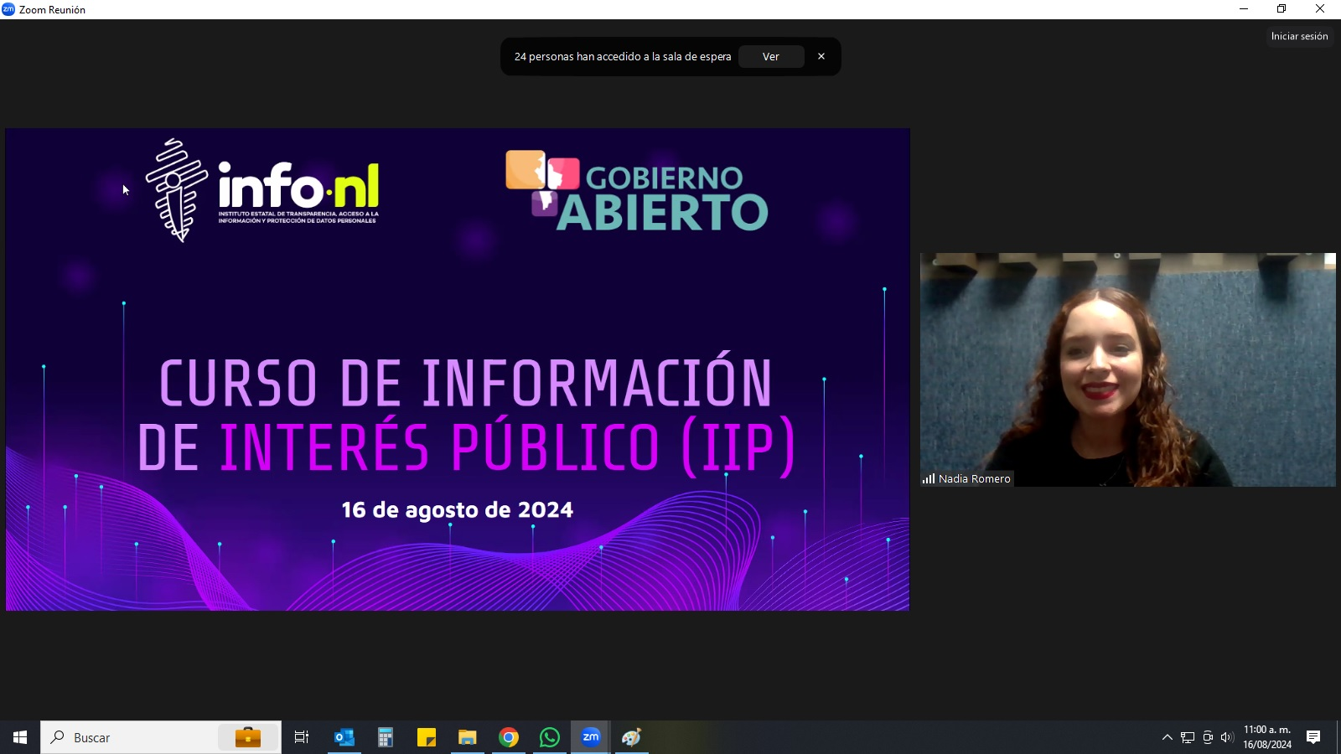 | Fecha: | 16/08/2024
 | Lugar: | semi-presencial
 | Hora: | 11:00 AM
 | Asistentes: | 69
 | Tema impartido: | Información de interés público

A esta capacitación asistieron funcionarios de Municipio Guadalupe, N.L., Secretaria del Trabajo, Municipio Juárez, N.L., Secretaría Ejecutiva del Sistema Estatal Anticorrupción, Fideicomiso Distrito Tec, Secretaria de Salud, Parque Fundidora, Universidad Tecnológica Santa Catarina, Secretaría de Administración.

